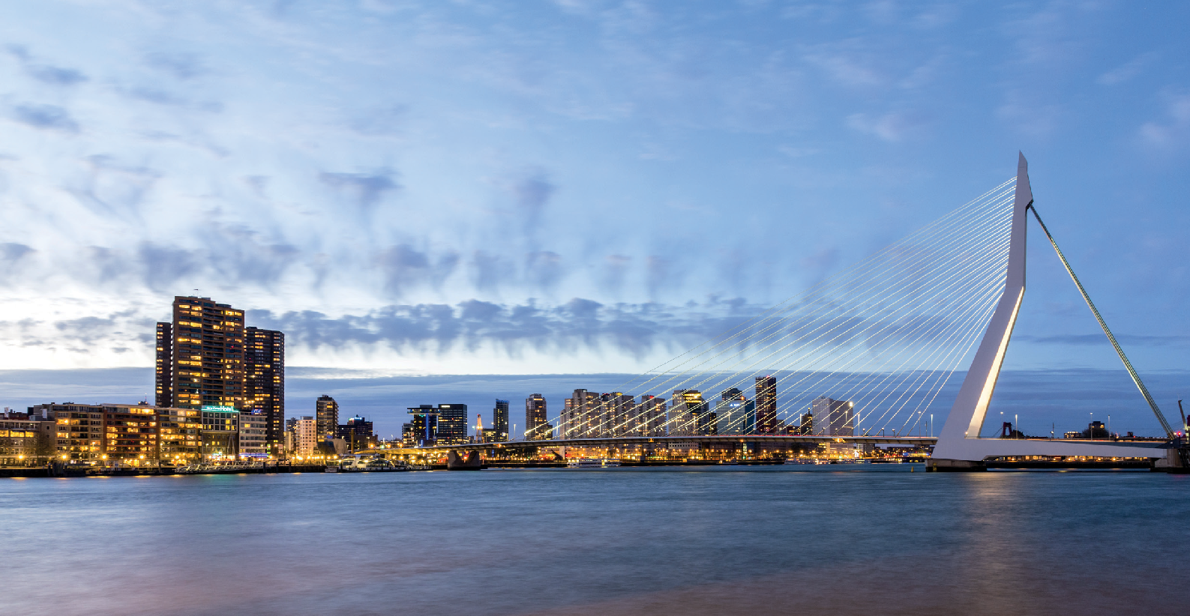

SCHITTERENDE DAGCRUISE

EXCLUSIEF BIJ REIZEN LAUWERS
ONTDEK DE SKYLINE VAN ROTTERDAM
03, 08, 17, 21, 23, 24, 30 & 31 maart 22

Rotterdam behoort tot de top 10 van de te bezoeken steden! Wie aan Rotterdam denkt, denkt aan futuristische architectuur, kunst, de haven en de vele horecazaken en winkelmogelijkheden.
LUXE BOOTTOCHT VAN DRIMMELEN NAAR ROTTERDAM

PROGRAMMA
Vanuit onze opstapplaats rijden we naar Drimmelen in Nederland.
10u30: Worden we ontvangen met 2x koffie en een croissant met boter en jam. Om 11:00: wanneer iedereen aan boord is worden de trossen losgegooid.
Omstreeks 13u00 serveert de bemanning een heerlijke scheepslunch bestaande uit:
Huisgemaakte soep - Vijf soorten brood, krentenbrood, cake en kruidkoek - Vier soorten vleesbeleg - Vier soorten kaas - Paté, een warme snack, huzarensalade, kip/kerriesalade en eiersalade - Diverse zoet beleg - Koffie en thee naar believen
In de namiddag naderen we Rotterdam en genieten we van de prachtige skyline van deze moderne wereldstad.
Omstreeks 16u00 leggen we aan in Rotterdam en maken met onze gids nog een korte wandeling door het centrum. Na nog even vrije tijd verlaten we omstreeks 18u00 deze schitterende metropool.

INBEGREPEN
- Vervoer met luxe autocar
prijs
€ 69,50pp
- Ontvangst met 2 x koffie en croissant
- Middagmaal: scheepslunch
- Vaartocht van Drimmelen naar Rotterdam
- Stadswandeling met gids & begeleiding door een gids
- Btw en wegentaksen

